4.1. KAKO I ZAŠTO DIŠEM

Jedno od obilježja živih bića jest disanje. Svim stanicama našeg tijela potrebna je energija za životne procese. Ona nastaje u stanicama razgradnjom hranjivih tvari uz prisustvo kisika. Stoga svaka naša stanica treba kisik.

Gdje nam treba kisik
Izmjena plinova između tijela i okoliša zbiva se putem dišnog sustava. Tu izmjenu plinova nazivamo plućno disanje. Svakim udisajem u tijelo ulazi zrak koji sadržava kisik. Izdisajem iz tijela izlazi zrak obogaćen ugljikovim dioksidom.
Izmjena kisika i ugljikova dioksida zbiva se između pluća i krvi te krvi i svake stanice. Za transport kisika od pluća do stanica važan je krvotok.
Procesi u kojima se kisik troši u stanicama nazivaju se stanično disanje. U staničnom disanju kisik se iskorištava za razgradnju hranjivih tvari pri čemu se oslobađa energija, a nastaju voda i ugljikov dioksid. Ugljikov dioksid prelazi iz stanice u krv i zatim se krvlju odvodi do pluća i putem njih izlučuje iz tijela.

Od čega se sastoji naš dišni sustav
Prolaz zraka iz okoliša do pluća počinje s nosom. Prolazeći kroz nos, zrak se iz okoliša zagrijava, vlaži i pročišćava od različitih nečistoća. Za to je zadužena sluznica nosa i nosne dlačice. Sluznice oblažu šupljine tjelesnih organa. Pročišćen, ovlažen i zagrijan zrak ulazi u ždrijelo. Ždrijelo povezuje nosnu šupljinu s grkljanom i usnu šupljinu s jednjakom. Pritom kroz ždrijelo iz usta u jednjak prolazi hrana, a zrak iz nosne šupljine ide u grkljan. Grkljan se nalazi na prednjoj strani vrata. Grkljanski poklopac zatvara ulaz u njega u trenutku kad gutamo zalogaj hrane ili nešto pijemo. U grkljanu se nalaze i glasnice koje sudjeluju u stvaranju glasa. Zrak iz grkljana dolazi u dušnik. Dušnik je cjevastog oblika s čvrstim prstenastim hrskavicama koje ga drže stalno otvorenim.
1. Dišni sustav čovjeka
Zrak iz dušnika odlazi u dvije dušnice koje se granaju u sve manje ogranke koji zrak odvode i do najsitnijih dijelova pluća. Pluća su dio dišnog sustava koji je zadužen za izmjenu plinova. Nalaze se u prsnom košu, obavijena su poplućnicom i sastoje se od dva plućna krila. Desno plućno krilo ima tri režnja, a lijevo dva. Pluća izgrađuju plućni mjehurići (alveole).
2. Plućni mjehurići

Plućni mjehurići obavijeni su gustom mrežom krvnih kapilara. Među alveolama i kapilarama se procesom difuzije izmjenjuju plinovi.
U zraku koji dolazi do plućnih mjehurića više je kisika nego u krvi pa kisik ulazi u krv. To nazivamo plućnim disanjem. U krvi je više ugljikova dioksida nego u plućnim mjehurićima pa ugljikov dioksid difuzijom prelazi iz krvi u plućne mjehuriće. Iz njih zrak obogaćen ugljikovim dioksidom ulazi u dušnice, dušnik, grkljan, ždrijelo i nos te iz nosa u okoliš.

Što pokreće pluća, a što ubrzava disanje
U pokretima disanja kod udisaja i izdisaja važnu ulogu imaju mišići
3. Pokreti disanja: a ) pri udisaju, b) pri izdisaju
No, pluća nemaju vlastite mišiće, već u tim kretnjama sudjeluju međurebreni mišići i ošit ili dijafragma (pregrada između prsne i trbušne šupljine). Pri udahu dolazi do stezanja međurebrenih mišića, podizanja rebara i širenja prsnog koša. Ošit se pri udahu također steže i pritom spušta pa tako povećava volumen prsnog koša. To prouzročuje širenje pluća pa zrak obogaćen kisikom ulazi u njih. Pri izdahu se mišići koji sudjeluju u disanju opuste pa se smanji volumen prsnog koša jer se rebra spuštaju, a ošit podigne. Na taj način zrak obogaćen ugljikovim dioksidom izdišemo iz pluća.
Organizam brzinu disanja regulira ovisno o trenutačnim potrebama za energijom. Što smo aktivniji i trebamo više energije, trebamo i više kisika pa se disanje ubrzava. Svojom voljom možemo samo nakratko ubrzati ili usporiti disanje, ali ne možemo samovoljno prestati disati. Disanje je pod nadzorom središta za disanje u živčanom sustavu.

- Dopuni rečenice.
Izmjenu plinova između tijela i okoliša koja se zbiva putem dišnog sustava nazivamo ____________________________.
stanično disanje / plućno disanje
Procesi u kojima se kisik troši u stanicama nazivaju se
________________________________.
stanično disanje / plućno disanje

- Imenuj organe dišnog sustava čovjeka.
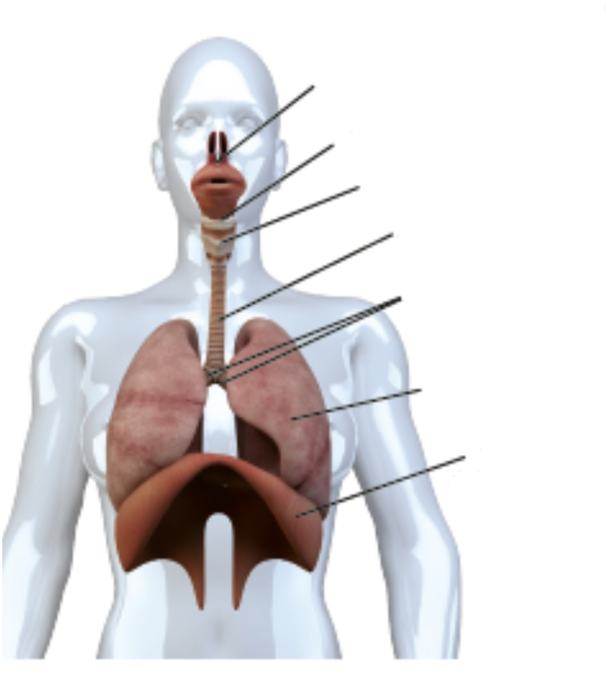
3. Istraži na Internetu tko je Goran Čolak i u kojoj disciplini je postao europski i svjetski prvak.

__________________________________________________________
__________________________________________________________
__________________________________________________________
__________________________________________________________
__________________________________________________________

4. Pročitaj i odgovori.

Mrežasti piton ili zelena anakonda, najveće živuće zmije, plijen napadaju tako da oko njega omotaju svoje tijelo i uguše ga.
To mogu učiniti i čovjeku.
Može li čovjek umrijeti od zmijina pritiska iako su mu usta i nos slobodni? Objasni svoj odgovor.
_________________________________________________________
_________________________________________________________
_________________________________________________________

4.2. DIŠU LI SVA BIĆA NA JEDNAK NAČIN

Većina živih organizama za preživljavanje treba kisik. Oni neprestano dišu, i danju i noću. Brzina disanja i količina kisika koju trebaju različite su i ovise o vrsti i veličini organizma te stupnju njegove aktivnosti. Zbog toga su i dišni organi različiti i prilagođeni staništu, složenosti organizma te potrebama organizama za kisikom. Jednostanični se organizmi koriste difuzijom preko cijele površine stanice. Mnogostanični organizmi su morali razviti dodatne prilagodbe. U gujavice se izmjena plinova obavlja preko vlažne kože.
4. Disanje kožom kod gujavice
Neke životinje povećavaju površinu za izmjenu plinova različitim specijaliziranim organima, npr. kukci imaju sustav cjevčica u tijelu.
Veće vodene životinje uglavnom imaju škrge, a kopnene pluća za disanje, uključujući i čovjeka.

5. Škrge u riba 6. Pluća u mačke

Zajedničke prilagodbe za izmjenu plinova
Različiti organizmi dišu na različite načine.
Površine putem kojih se zbiva izmjena plinova (npr. površina plućnih mjehurića ili površina škrga) imaju niz sličnih prilagodbi za što uspješniju difuziju plinova:
- vrlo su tanke radi lakšeg prolaska plinova
- vlažne su kako bi se plinovi otopili
- velike su (zbog nabiranja stijenke) kako bi se povećao i volumen plinova
- prokrvljene su gustom mrežom kapilara.
Te su prilagodbe važne kako bi do svih stanica organizma brzo, stalno i u dovoljnoj količini dolazio kisik, a iz njih se uklonio ugljikov dioksid.

Disanje plućima
Kopneni kralježnjaci dišu plućima, no ona nisu jednako razvijena u svih skupina.
Sisavci imaju dobro razvijena pluća s velikim brojem plućnih mjehurića i velikom površinom. Pluća ptica također su dobro razvijena i velike površine. Za letenje je potrebno mnogo energije. Dišni sustav ptica ima tzv. zračne vrećice.
7. Dišni sustav u ptica
One pticama pomažu tijekom disanja tako što omogućuju prolazak zraka kroz pluća u jednom smjeru pa se bolje iskorištava kisik iz zraka. Osim izrazito velike površine za izmjenu plinova, zajedničko je obilježje ptica i sisavaca, a koje je povezano s disanjem i energijom, i njihova stalna tjelesna temperatura.
U gmazova je površina pluća nešto manja (manji broj većih plućnih mjehurića), ali je u prosjeku manja i njihova potreba za energijom i brzina njihova kretanja. Najjednostavnija pluća imaju vodozemci, npr. žabe.
Njihova su pluća kao par vrećica s tankom i vlažnom te relativno malom površinom. Zbog te manje površine pluća vodozemci se pri disanju koriste i kožom. Kako bi izmjena plinova bila moguća putem kože, ona je vrlo tanka i sadržava velik broj kožnih žlijezda koje je vlaže.

Disanje na druge načine
Uzdušnicama dišu kukci, pauci, stonoge.
Uzdušnice čine sustav cjevčica koje imaju otvore na površini tijela životinje. Potom se granaju u sve tanje ogranke. Njima zrak dolazi do svih stanica.
Puževi ispod ruba kućice dišni je otvor kroz koji zrak ulazi u šupljinu obloženu posebnim organom, plaštem.
Stijenka plašta je vlažna, naborana i bogato prokrvljena. Preko nje se zbiva izmjena plinova između zraka i krvi u žilama plašta. Neki kopneni organizmi izmjenjuju plinove putem kože, npr. gujavica.
Pritom je važno vlaženje njezine kože s pomoću kožnih žlijezda, a osim toga ona se zadržava u vlažnu tlu. Kad voda potpuno ispuni šupljine tla, gujavice izlaze na površinu kako se ne bi ugušile.
Općenito, izmjena plinova kožom u kopnenih životinja nije česta i moguća je samo u manjih organizama koji žive u vlažnim staništima. Također, za te je organizme karakteristično da se gibaju vrlo sporo i troše relativno malu količinu kisika u usporedbi s bržim i/ili većim životinjama.
Vodene životinje, npr. ribe, dišu škrgama i uzimaju kisik iz vode.
Veliku površinu za izmjenu plinova u škrga osigurava njihova građa u obliku sitnih listića. Škržni listići su jako dobro prokrvljeni velikim brojem krvnih kapilara.
Voda s otopljenim kisikom ulazi kroz usta i potiskuje se preko škrga kako bi došlo do izmjene plinova te potom izlazi kroz škržne pukotine. Kako bi ribe disale, važno je stalno strujanje vode preko škrga. Neki organizmi imaju i vanjske škrge, npr. vodozemci kao što su punoglavac žabe, čovječja ribica i ličinke vodenjaka te vodene ličinke nekih kukaca, npr. vretenca ili vodencvjetovi.
Škrge imaju i školjkaši, glavonošci i rakovi, a smještene su im unutar tijela.
Površinom tijela dišu i neke jednostavnije životinje koje još nemaju krvotok, a to su spužve, žarnjaci, neki plošnjaci i neki oblići.
Jednostanični organizmi također trebaju kisik za stanično disanje kojim dobivaju energiju. No, njima zbog malog volumena i samo jedne stanice nije potreban dišni sustav. Primjerice, ameba, papučica, neke bakterijske stanice ili jednostanične alge kisik primaju difuzijom preko površine stanice.

Što je važno za učinkovit dišni sustav
Kod vodenih životinja može doći do nedostatka kisika zbog njegove smanjene topljivosti u vodi, npr. pri povišenim temperaturama ili zbog organskog onečišćenja vode. Na kopnu je u usporedbi s vodom više kisika, no najveća je opasnost za dišni sustav kopnenih životinja njegovo isušivanje što onda onemogućuje izmjenu plinova. Zbog toga je u kopnenih organizama dišni sustav smješten unutar organizma kako bi se zaštitio od isušivanja. Bez obzira na građu dišnog sustava u svih se organizama izmjena plinova provodi procesom difuzije, zato je važan odnos volumena tijela životinje i površine putem koje se obavlja izmjena plinova.
U jednostaničnih organizama površina stanice s obzirom na potrebe i njezin volumen sasvim je dovoljna za izmjenu plinova. Preduvjet za povećanje tijela i veću aktivnost organizama jest razvoj učinkovita dišnog sustava. Organizam može rasti, razvijati se i biti aktivan onoliko koliko mu to omogućuje njegov dišni sustav, tj. koliko je on učinkovit u osiguravanju potrebnih količina kisika za sve životne aktivnosti.

Može i bez kisika
Malobrojni su organizmi kojima za život nije potreban kisik. Oni energiju iz hrane oslobađaju bez prisustva kisika. Takve procese nazivamo anaerobnim procesima. Prvi organizmi na Zemlji živjeli su bez kisika, tj. u anaerobnim uvjetima. Iako danas većina živućih organizama za život treba kisik, tj. živi u aerobnim uvjetima, neke bakterije i nametnici žive u anaerobnim uvjetima.
Neki nametnici, npr. trakavice i dječja glista, uglavnom za život ne trebaju kisik te u anaerobnom staničnom disanju iskorištavaju zalihe ugljikohidrata bez obzira na količinu kisika u probavilu domaćina.
8. Trakavica u probavilu 9. Dječja glista

Jedan od anaerobnih procesa kojim najjednostavnije stanice dobivaju energiju za životne procese je vrenje. Čovjek se koristi organizmima koji obavljaju vrenje, primjerice kvaščevim gljivicama za alkoholno vrenje te saprotrofskim bakterijama mliječno-kiselog vrenja.

Kako dišu biljke
Biljke, kao i životinje, trebaju kisik za procese staničnog disanja. Ipak, one nemaju poseban dišni sustav nego dišne plinove izmjenjuju preko puči.
Puči se najčešće nalaze s donje strane listova. U vodenih biljaka puči su smještene na gornjoj strani listova kako bi mogle iz zraka uzimati ugljikov dioksid potreban za fotosintezu. Dakle, biljke osim što dišu i pritom se koriste kisikom kao i životinje, tijekom dana u proces fotosinteze kisik i proizvode. Jednako vrijedi i za alge.

- Ako je tvrdnja točna, zaokruži DA, a ako je netočna, zaokruži NE.

Većina živih bića za preživljavanje treba kisik. DA NE

Jednostanični organizmi primaju kisik površinom
membrane. DA NE

U čovjeka do izmjene plinova dolazi u plućnim
mjehurićima (alveolama). DA NE

Kopneni kralježnjaci dišu uzdušnicama. DA NE

- Promotri sliku i riješi zadatke.
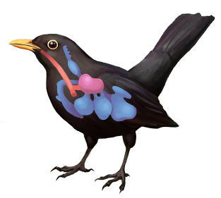
A) Označi zračne vrećice u dišnom sustavu ptica.
B) Objasni ulogu zračnih vrećica u ptica prilikom disanja.
__________________________________________________________
__________________________________________________________

- Poveži određenu životinju s načinom na koji kisik ulazi u njezino tijelo.
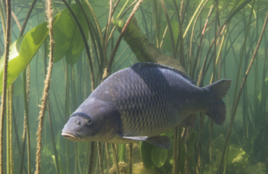 • difuzijom putem površine tijela
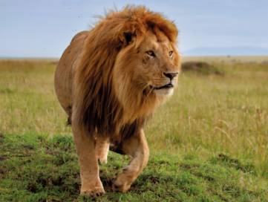 • plućima
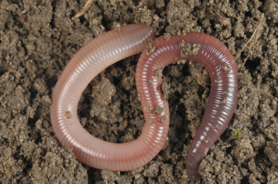 • škrgama
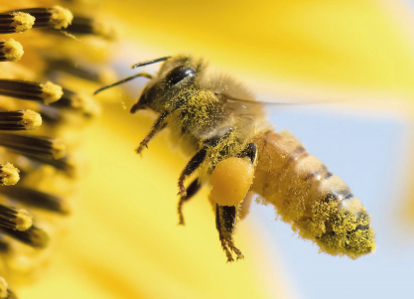 • uzdušnicama
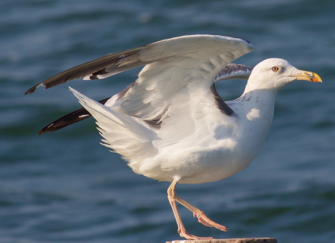

- Zaokruži točan odgovor.
Koji od navedenih organizama može živjeti u anaerobnim uvjetima?
a) škarpina
b) mrav
c) trakavica
d) puž barnjak

4.3. KAKO OČUVATI ZDRAVLJE DIŠNOG SUSTAVA

Čovjek bez disanja ne može živjeti. Već će nakon tri do pet minuta zbog nedostatka kisika doći do oštećenja stanica mozga. Zato je važno znati pravilno postupiti u slučaju da komu zatreba pomoći u disanju.
Do zastoja u disanju može doći zbog gušenja kakvim predmetom ili zalogajem hrane koji je zapeo u dušniku. Tada je važno najprije osloboditi dišne puteve. Malu djecu možemo okrenuti naglavačke držeći ih za noge i laganim lupkanjem po leđima pokušati osloboditi dišne puteve. Kod odrasle osobe trebamo izvesti zahvat tako da joj stanemo iza leđa i obuhvatimo je rukama pri čemu stegnute šake moraju biti u području želudca (odmah ispod prsne kosti). Naglim pokretom unutra i prema gore pokušamo stvoriti potisak koji će istjerati zrak iz pluća i tako iz dušnika izbaciti ono što je tamo zapelo.
10. Prva pomoć kod gušenja nekim predmetom ili hranom
Jednako je opasna situacija kad osoba izgubi svijest jer može doći do gušenja vlastitim jezikom. Prva je pomoć u tom slučaju osobu bez svijesti staviti u tzv. bočni položaj i provjeriti jesu li dišni putevi slobodni.
11. Bočni položaj

Uzročnici bolesti dišnog sustava
Normalno je da u naš dišni sustav ulazi zrak iz okoliša. Kako se njime mogu unijeti različiti uzročnici bolesti, ali i štetna prašina i slično, nije rijetkost da se pojavljaju problemi i bolesti dišnog sustava. Najčešće su viroze, npr. prehlada, gripa te bakterijske upale grla, glasnica i dr.
Prehlada je blaža virusna bolest koja zahvaća sluznicu grla i nosa. Njezin je uzročnik virus, a ne hladno vrijeme. Najčešće je ne liječimo, nego samo ublažavamo simptome kao što su povišena temperatura, začepljen nos, bol u grlu, kašljanje i glavobolja.
Gripa je virusna bolest, ali s izraženijim simptomima prehlade te s dodatnim bolovima u mišićima, groznicom i iscrpljenošću. Katkad se zimi pojavljuju i epidemije gripe od koje oboli velik broj ljudi. Gripa može imati i teže posljedice, osobito u starijih ili bolesnih osoba. Moguće je cijepljenje protiv gripe, ali ga treba ponavljati svake godine.
Od bakterijskih bolesti dišnog sustava treba spomenuti anginu, tuberkulozu i upalu pluća. Međutim, upalu pluća može prouzročiti i virus pa čak i gljivice. Protiv tuberkuloze (TBC) se cijepimo. Sve bakterijske bolesti uspješno liječimo antibioticima.
Iako se većina i bakterijskih i virusnih bolesti dišnog sustava najčešće prenosi kapljično s čovjeka na čovjeka, uzročnike često možemo i rukama prenijeti u svoj organizam. Zato je dobra preventivna mjera češće prati ruke i prozračivati prostor u kojem boravimo, i to osobito zimi tijekom intenzivnih zaraza tim bolestima.
12. Ako nemamo maramicu, poželjno je kašljati i kihati u lakatni pregib rukava ili pod ovratnik majice

Najteža je bolest dišnog sustava rak pluća. Dokazano je da od te bolesti u najvećoj mjeri obolijevaju pušači.
No, među oboljelima ima i u osoba koje nikad nisu pušile, ali su često boravile u prostorima s duhanskim dimom, tzv. pasivnih pušača. Osim raka pluća, s pušenjem se može povezati i rak usnice, grkljana i glasnica.

Organi za stvaranje glasa
Glas koji nam je toliko važan u svakodnevnoj komunikaciji nastaje u dišnom sustavu. U grkljanu se nalaze glasnice, nabori sluznice koji oblikuju otvor kroz koji prolazi zrak i stvara glas.
13. Glasnice: a) otvorene, b) zatvorene
On se dodatno oblikuje u usnoj šupljini. Pritom je važan položaj jezika, zuba i sl. Promuklost je promjena glasa koja nastaje zbog upale ili promjena na glasnicama. Promjena glasa česta je u pušača, ali i ljudi koji mnogo govore na svojem poslu, npr. učitelja koji previše naprežu svoje glasnice.

1. Odgovori na pitanja.
a) Što je gripa?
__________________________________________________________

b) Zašto tijekom epidemije gripe nije preporučljivo ići u zatvorene
prostore poput kina i kazališta u kojima boravi veći broj ljudi?
__________________________________________________________
__________________________________________________________

c) Na koji se način možemo zaštititi od gripe?
__________________________________________________________

2. Poveži bolesti dišnog sustava s njihovim uzročnicima.
Neka slova možeš upotrijebiti i dva puta.
a) prehlada
b) angina _________ virusi
c) upala pluća
d) gripa __________ bakterije
e) tuberkuloza

3. Odgovori na pitanja.
a) Što treba napraviti ako osobi zapne zalogaj hrane u dušniku?
__________________________________________________________
__________________________________________________________

b) Zašto osobu koja je izgubila svijest stavljamo u bočni položaj?
__________________________________________________________
__________________________________________________________

4. Odgovori na pitanja.
a) Zašto je pranje ruku dobra prevencija kod kapljičnih bolesti
dišnog sustava?
__________________________________________________________
__________________________________________________________

b) Tko najčešće boluje od raka pluća i zašto?
__________________________________________________________
__________________________________________________________

